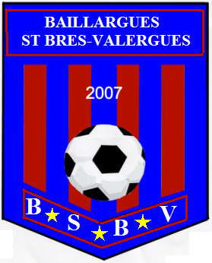

BAILLARGUES ST BRES VALERGUES

Mairie de Baillargues

34670 BAILLARGUES
 06 32 46 76 69

STAGE DE FOOTBALL
CATEGORIES U6 A U13

DU LUNDI 21 AU VENDREDI 25 AOUT 2017

AU COMPLEXE ROGER BAMBUCK (terrain synthétique, gymnase…)

AU PROGRAMME TOUS LES JOURS (de 14h à 17h)
JEUX – TOURNOIS – TESTS ...

ENCADRES PAR DES EDUCATEURS DIPLOMES (F.F.F.)

PARTICIPATION: 70 € pour les licenciés du club
80 € pour les non adhérents
(le prix comprend : le goûter , et les récompenses)
Repas tiré du sac
Possibilité de demi journée pour les U6 U7 Tarif 40 €

INSCRIPTIONS : AU 06.32.46.76.69, AVANT LE 18 AOUT (Places limitées !)

Coupon à renvoyer à Patrick Bousgarbies 9 rue Edouard Manet 34670 Baillargues
Chéque à l’ordre du BSBV
-------------------------------------------------------------------------------------------------------------------------------------Coupon Réponse : Je soussigné ………..………………………………………. autorise mon enfant …………………………………………….. à participer au stage du mois d’aout 2017 à Baillargues.

Signature :

N° de Tel :
Adresse :
Date de Naissance de l’enfant :

